INDICAÇÃO Nº 1060/2021

Sugere ao Poder Executivo Municipal e aos órgãos competentes, que proceda em colocar uma torneira na parte externa, (atrás) da UBS para uso de funcionário em limpeza da UBS Dr. Carlos Perez na Rua 23 de maio, 196 no Bairro 31 de Março, neste município.

Excelentíssimo Senhor Prefeito Municipal,

Nos termos do Art. 108 do Regimento Interno desta Casa de Leis, dirijo-me a Vossa Excelência para sugerir que, por intermédio do Setor competente, que proceda a colocação da torneira em área externa da UBS Dr. Carlos Perez, situado na Rua 23 de Maio, 196 – Bairro 31 de Março, neste município.

Justificativa:

Em visita deste vereador ao local, pode observar e conversar com funcionárias do mesmo, que estão com dificuldades para a limpeza do local por falta de uma torneira atrás da UBS para facilitar a limpeza do local, sendo que a uma torneira na parte da frente, por essa razão solicitamos que seja se possível a colocação de mais uma torneira atrás da UBS.
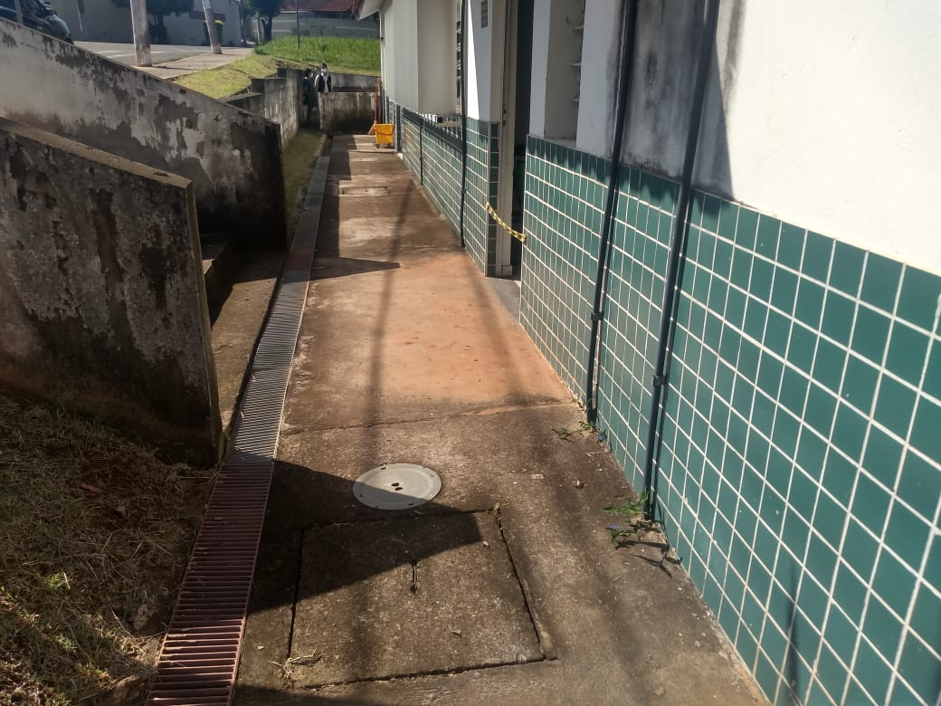
Com a colocação desta torneira facilitará o trabalho e com mais qualidades, sendo que teria que colocar grade de proteção no local da torneira.

Este é um pedido não somente deste vereador, mas de os usuários que pedem com urgência que o problema seja resolvido o mais rápido possível.

Plenário “Dr. Tancredo Neves”, em 09 de março de 2.021.

JESUS
Valdenor de Jesus G. Fonseca
-Vereador-


